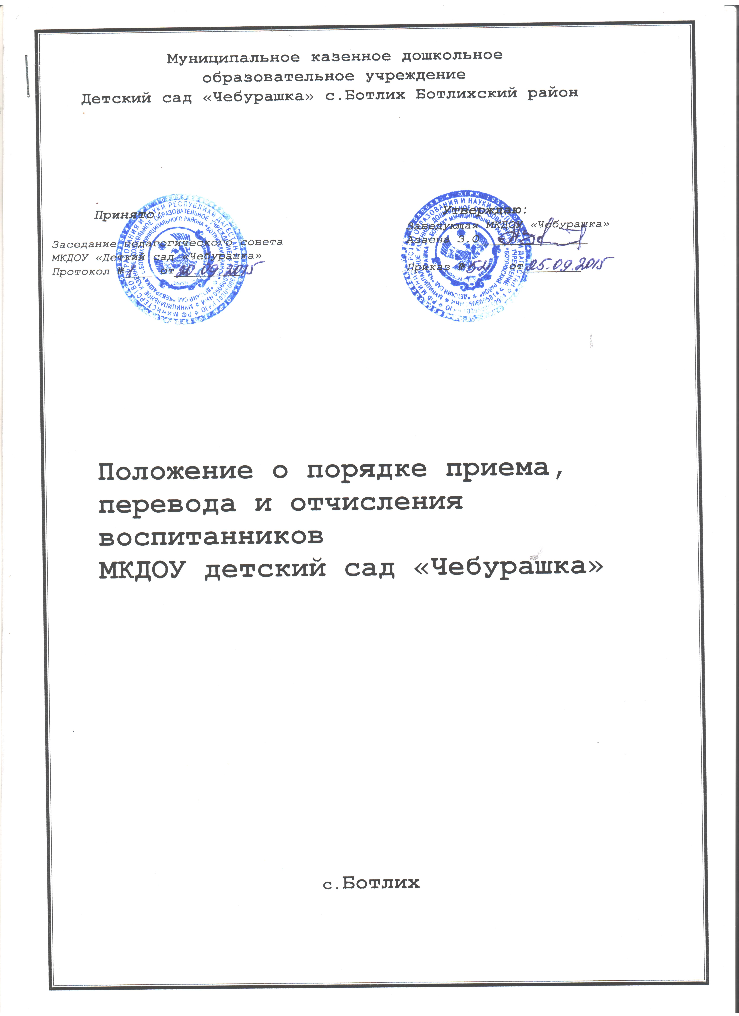

Муниципальное казенное дошкольное
образовательное учреждение
Детский сад «Чебурашка» с.Ботлих Ботлихский район

Принято: Утверждаю:
Заведующая МКДОУ «Чебурашка» Заседание педагогического совета Азаева З.О_______________
МКДОУ «Деткий сад «Чебурашка»
Протокол №____ от_________ Приказ № от________

Положение о порядке приема,
перевода и отчисления воспитанников
МКДОУ «Детский сад «Чебурашка»

с.Ботлих
1.Общие положения

  - Настоящее положение регулирует порядок приема, перевода и отчисления воспитанников (далее - Положение) Муниципального казенного дошкольного образовательного учреждения «Детский сад «Чебурашка» с. Ботлих, Ботлихского района.
  - Положение разработано в соответствии с Конституцией Российской Федерации, Законом РФ № 273-ФЗ от 29.12.2012 г. «Об образовании в Российской Федерации», Приказом Минобрнауки России от 08.04.2014 N 293 "Об утверждении Порядка приема на обучение по образовательным программам дошкольного образования", Уставом Детского сада и иными нормативными правовыми актами в сфере образования.
  - Положение обеспечивает защиту прав граждан на образование детей дошкольного возраста; определяет правила приема в Детский сад, перевода и отчисления из Детского сада граждан Российской Федерации.
  - Прием в Детский сад, перевод и отчисление из Детского сада иностранных граждан и лиц без гражданства осуществляется в соответствии с международными договорами РФ и действующих законодательством в сфере образования.

- Порядок приема детей в Детский сад

  - Прием в Детский сад осуществляется в течение всего календарного года при наличии свободных мест.
  - В Детский сад принимаются граждане, имеющие право на получение дошкольного образования, проживающие на территории, за которой закреплен Детский сад. А также получившие направление в Детский сад в рамках реализации муниципальной услуги, предоставляемой Управлением образования администрации Ботлихского муниципального района по приему заявлений, постановке на учет и зачисления детей в детские сады.
  - Прием в Детский сад осуществляется по личному заявлению родителя (законного представителя) ребенка при предъявлении оригинала документа, удостоверяющего личность родителя (законного представителя), либо оригинала документа, удостоверяющего личность иностранного гражданина и лица без гражданства в Российской Федерации в соответствии со статьей 10 Федерального закона от 25 июля 2002 г. № 115-ФЗ «О правовом положении иностранных граждан в Российской Федерации» (Собрание законодательства Российской Федерации, 2002, № 30, ст. 3032).
  - Образец заявления размещается на информационном стенде и на официальном сайте Детского сада в сети Интернет.
  - Прием детей, впервые поступающих в Детский сад, осуществляется на основании медицинского заключения.
  - Родители (законные представители) детей, проживающих на закрепленной территории для зачисления ребенка в Детский сад дополнительно предъявляют:
- копия свидетельства о рождении ребенка или документ, подтверждающий родство заявителя (или законность представления прав ребенка),
- свидетельство о регистрации ребенка по месту жительства или по месту пребывания на закрепленной территории или документ, содержащий сведения о регистрации ребенка по месту жительства или по месту пребывания;
  - Родители (законные представители) детей, не проживающих на закрепленной территории, дополнительно предъявляют свидетельство о рождении ребенка.
  - Родители (законные представители) детей, являющихся иностранными гражданами или лицами без гражданства, дополнительно предъявляют документ, подтверждающий родство заявителя (или законность представления прав ребенка), и документ, подтверждающий право заявителя на пребывание в Российской Федерации.
    - Иностранные граждане и лица без гражданства все документы представляют на русском языке или вместе с заверенным в установленном порядке переводом на русский язык.
  - Копии предъявляемых при приеме документов хранятся в Детском саду на время обучения ребенка.
  - Детский сад обязан предоставить для ознакомления родителям (законным представителям) ребенка Устав Детского сада, лицензию на осуществление образовательной деятельности, образовательные программы Детского сада и другие документы, регламентирующие организацию и осуществление образовательной деятельности, права и обязанности воспитанника.
  - Копии указанных документов, информация о сроках приема документов размещаются на информационном стенде Детского сада и на официальном сайте Детского сада в сети Интернет.
    - Факт ознакомления родителей (законных представителей) ребенка с указанными документами фиксируется в заявлении о приеме в Детский сад и заверяется личной подписью родителей (законных представителей) ребенка.
    - Подписью родителей (законных представителей) ребенка фиксируется также согласие на обработку их персональных данных и персональных данных ребенка в порядке, установленном законодательством Российской Федерации
  - Заявление о приеме в Детский сад и прилагаемые к нему документы, представленные родителями (законными представителями) детей, регистрируются заведующим детским садом в журнале приема заявлений о приеме в Детский сад. После регистрации заявления родителям (законным представителям) детей выдается расписка в получении документов, содержащая информацию о регистрационном номере заявления о приеме ребенка в Детский сад и перечне представленных документов. Расписка заверяется подписью заведующего и печатью Детского сада.
  - Дети, родители (законные представители) которых не представили необходимые для приема в Детский сад документы, остаются на учете детей, нуждающихся в предоставлении места в дошкольной образовательной организации. Место в Детский сад ребенку предоставляется при освобождении мест в соответствующей возрастной группе в течение года.
  - После приема документов в Детский сад заключается Договор об образовании по образовательным программам дошкольного образования.
  - Зачисление воспитанников в Детский сад оформляется приказом заведующего, в течение трех рабочих дней после заключения Договора. Приказ в трехдневный срок после издания размещается на информационном стенде Детского сада и официальном сайте в сети Интернет.
  - На каждого воспитанника заводится личное дело, в котором хранятся все сданные документы.

3. Перевод и отчисление воспитанников из Детского сада

3.1. Перевод ребенка из другого детского сада осуществляется при наличии свободных мест по личному заявлению родителей (законных представителей) ребенка.
3.2. Отчисление воспитанников из Детского сада осуществляется:
- в связи с получением дошкольного образования;
- досрочно по следующим основаниям:
- по инициативе родителей (законных представителей) ребенка, в том числе в случае перевода воспитанника в другой детский сад;
- при наличии медицинского заключения о состоянии здоровья, препятствующего дальнейшему пребыванию в Детском саду.
3.3. Отчисление воспитанников из Детского сада оформляется приказом заведующего.

Заведующей МКДОУ
«Детский сад «Чебурашка»
Азаевой З.О
от __________________________________
(Ф.И.О. родителя (законного представителя)
Адрес: ______________________________
_____________________________________
_____________________________________

Заявление

Я, ___________________________________________________________________________,
(Ф.И.О. Заявителя)

прошу принять моего ребенка ___________________________________________________
(Ф.И.О. ребенка)
дата рождения «______»_____________________ 20_______ г. в МКДОУ «Детский сад Чебурашка».

Сведения о ребенке:

1. Реквизиты свидетельства о рождении: _____________________________________________________________________________

2. Адрес фактического проживания ребенка:
_____________________________________________________________________________

3. Ф.И.О. матери, адрес фактического проживания, телефон: _________________________
__________________________________________________________________________________________________________________________________________________________

3. Ф.И.О. отца, адрес фактического проживания, телефон: ___________________________
__________________________________________________________________________________________________________________________________________________________

К заявлению прилагаю документы:
___________________________________________________________________________________________________________________________________________________________________________________________________________________________________________________________________________________________________________________________________________________________________________________________________________________________________________________________________________________________________________________________________________________________
С уставом, лицензией на ведение образовательной деятельности, образовательной программой МКДОУ, другими документами регламентирующими организацию и осуществление образовательной деятельности в МКДОУ, ознакомлен (а).

«_______»______________ 201__ г. __________________ ________________________
(подпись) (расшифровка подписи)

Заведующей МКДОУ «детский сад «Чебурашка»
Азаевой З.О

Согласие родителя (законного представителя) на обработку персональных данных ребенка

Я,
(Ф.И.О. родителя полностью)
Проживающий по адресу:

Паспорт № ______________________, выданный
(серия, №) (кем, когда)
как законный представитель на основании свидетельства о рождении серия, №_________________________________от _________
настоящим даю свое согласие на обработку в муниципальном казенном дошкольном образовательном учреждении муниципального района Ботлихский район с.Ботлих персональных данных своего ребенка
_________________________________________________________________________________________________ (Ф.И.О. ребенка полностью) (дата рождения)
к которым относятся:
- данные свидетельства о рождении ребенка;
- данные медицинской карты ребенка;
- паспортные данные родителей, должность и место работы;
- адрес проживания, контактные телефоны;
Я даю согласие на использование персональных данных своего ребенка в целях обеспечения учебно-воспитательного процесса, медицинского обслуживания, ведения статистики.
Настоящее Согласие предоставляется на осуществление действий в отношении персональных данных моего ребенка, которые необходимы для достижения указанных выше целей, включая сбор, систематизацию, накопление, хранение, уточнение (обновление, изменение), использование, передачу в структуры РУО, культуры и спорта Ботлихского района, медицинским учреждениям и на размещение фото и видео в СМИ и на официальном сайте учреждения.
Муниципальное казенное дошкольное образовательное учреждение муниципального района «Ботлихский район» «детский сад «Чебурашка» гарантирует, что обработка персональных данных осуществляется в соответствии с действующим законодательством РФ.
Я проинформирован, что муниципальное казенное дошкольное образовательное учреждение муниципального района «Ботлихский район» «детский сад «Чебурашка» гарантирует, что будет обрабатывать персональные данные как неавтоматизированным, так и автоматизированным способом обработки.
Данное Согласие действует до достижения целей обработки персональных данных воспитанника муниципального казенного дошкольного образовательного учреждения муниципального района «Ботлихский район» «детский сад «Чебурашка».
Согласие может быть отозвано по моему письменному заявлению.
Я подтверждаю, что, давая такое Согласие, я действую по собственной воле и в интересах своего ребенка.

Дата: ________________ Подпись _________________ /__________________________/

___________________________________________________________________________

